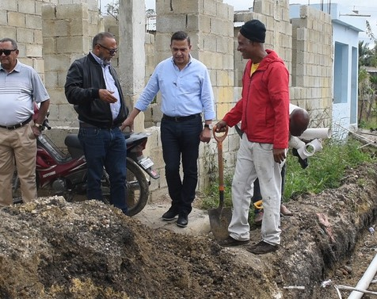

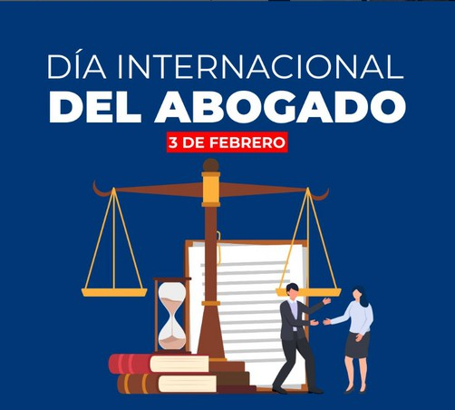
BOLETIN DE FEBRERO 2024
1
DIA DEL ABOGADO
En el Día Internacional de los Abogados, celebramos el compromiso y la dedicación de aquellos que trabajan incansablemente por la justicia. Su labor es esencial para construir un mundo donde los derechos y la legalidad prevalezcan.

LOS BARRETOS EN GUAYMATE 2
El agua está llegando a más áreas de La Romana gracias al compromiso del presidente Abinader y del director Wandy Batista.
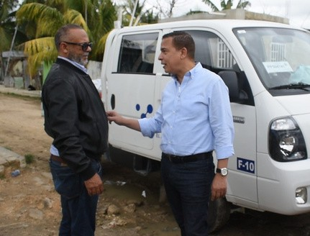
El sector Los Barretos en Guaymate tenía más de dieciséis años sin agua, no tenía ni siquiera las tuberías instaladas. Ya comenzamos la primera etapa y no nos detenemos hasta que en toda la comunidad de Guaymate llegue el agua, la salud y vida hasta la puerta de cada hogar.

DIA MUNDIAL DE LA JUSTICIA SOCIAL
4

El 20 de febrero se conmemora el Día Mundial de la Justicia Social, una ocasión significativa para reflexionar sobre la importancia de construir sociedades más equitativas y justas.
3
DIA DEL AMOR Y LA AMISTAD
En este día de amor y amistad, celebremos el poder de los lazos que nos unen. Que el cariño y la complicidad llenen nuestros corazones hoy y
siempre. 💕

¡Celebremos juntos el natalicio de Matías Ramón Mella, héroe de nuestra independencia! Su valentía y sacrificio nos inspiran a seguir luchando por un país libre y justo.
5
NATALICIO DE MATIAS RAMON MELLA

@coaaromrd
www.coaarom.gob.do

¡SOMOS DOMINICANOS Y OBVIAMENTE NOS ORGULLECE SERLO!
6
VIDEO: Donde colaboradores de Coaarom expresan que les gusta como Dominicanos.
¡Somos
Dominicanos!

https://www.instagram.com/p/C32XQiV hLrJ/
27
DE
Independencia de
FEBRERO
7
¡FELIZ DÍA DE LA INDEPENDENCIA!
Dominicana
República
Recordamos con gratitud a quienes lucharon por nuestra libertad y renovamos nuestro compromiso con el progreso de nuestra amada República Dominicana.
AVISOS/ REPARACIÓN DE AVERÍAS

